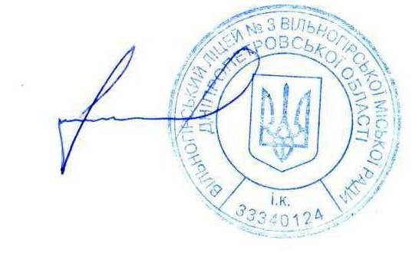
Сергій КОЦЮБА

Cтруктура 2024-2025 навчального року

2024-2025 навчальний рік:
02 вересня 2024 року – 30 травня 2025 року

І семестр:
2 вересня – 27 грудня 2024 року (тривалість 16 тижнів – 80 днів)

І чверть: 2 вересня – 25 жовтня 2024 року (8 тижнів - 40 днів)
ІІ чверть: 4 листопада – 27 грудня 2024 року (8 тижнів – 40 днів)
Осінні канікули:
- 26 жовтня – 3 листопада 2024 (9 днів)
Зимові канікули:
- 28 грудня 2024 – 12 січня 2025 (16 днів)
ІІ семестр:
13 січня – 30 травня 2025 року (тривалість 19 тижнів – 95днів)

ІІІ чверть: 13 січня – 21 березня 2025 року (10 тижнів – 50 днів)
ІV чверть: 31 березня – 30 травня 2024 року (9 тижнів - 45 днів)
Весняні канікули:
- 22 березня – 30 березня 2025 (9 днів)

- Всього канікул:34 дні
- Всього тривалість навчального року: 35 тижнів - 175 днів

